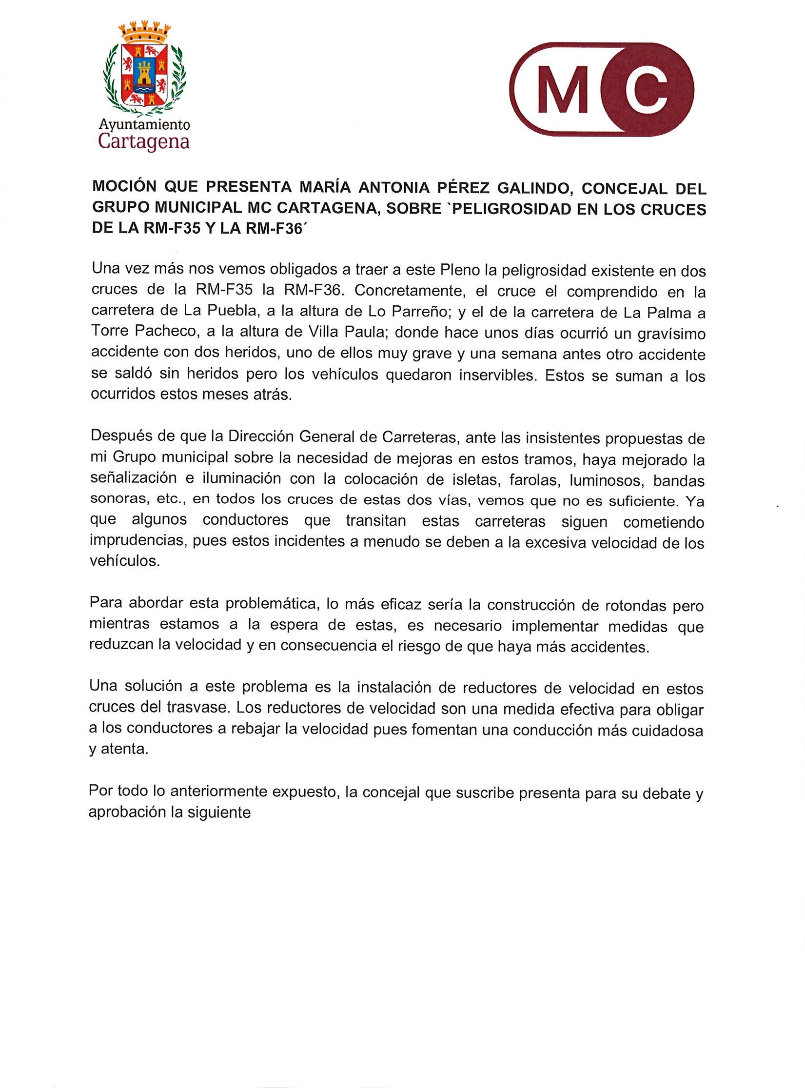


Registrado el 10/05/2024 a las 14:50 Nº de entrada 65451 / 2024
JESUS GIMENEZ GALLO
10/05/2024 (según el firmante)



SELLO

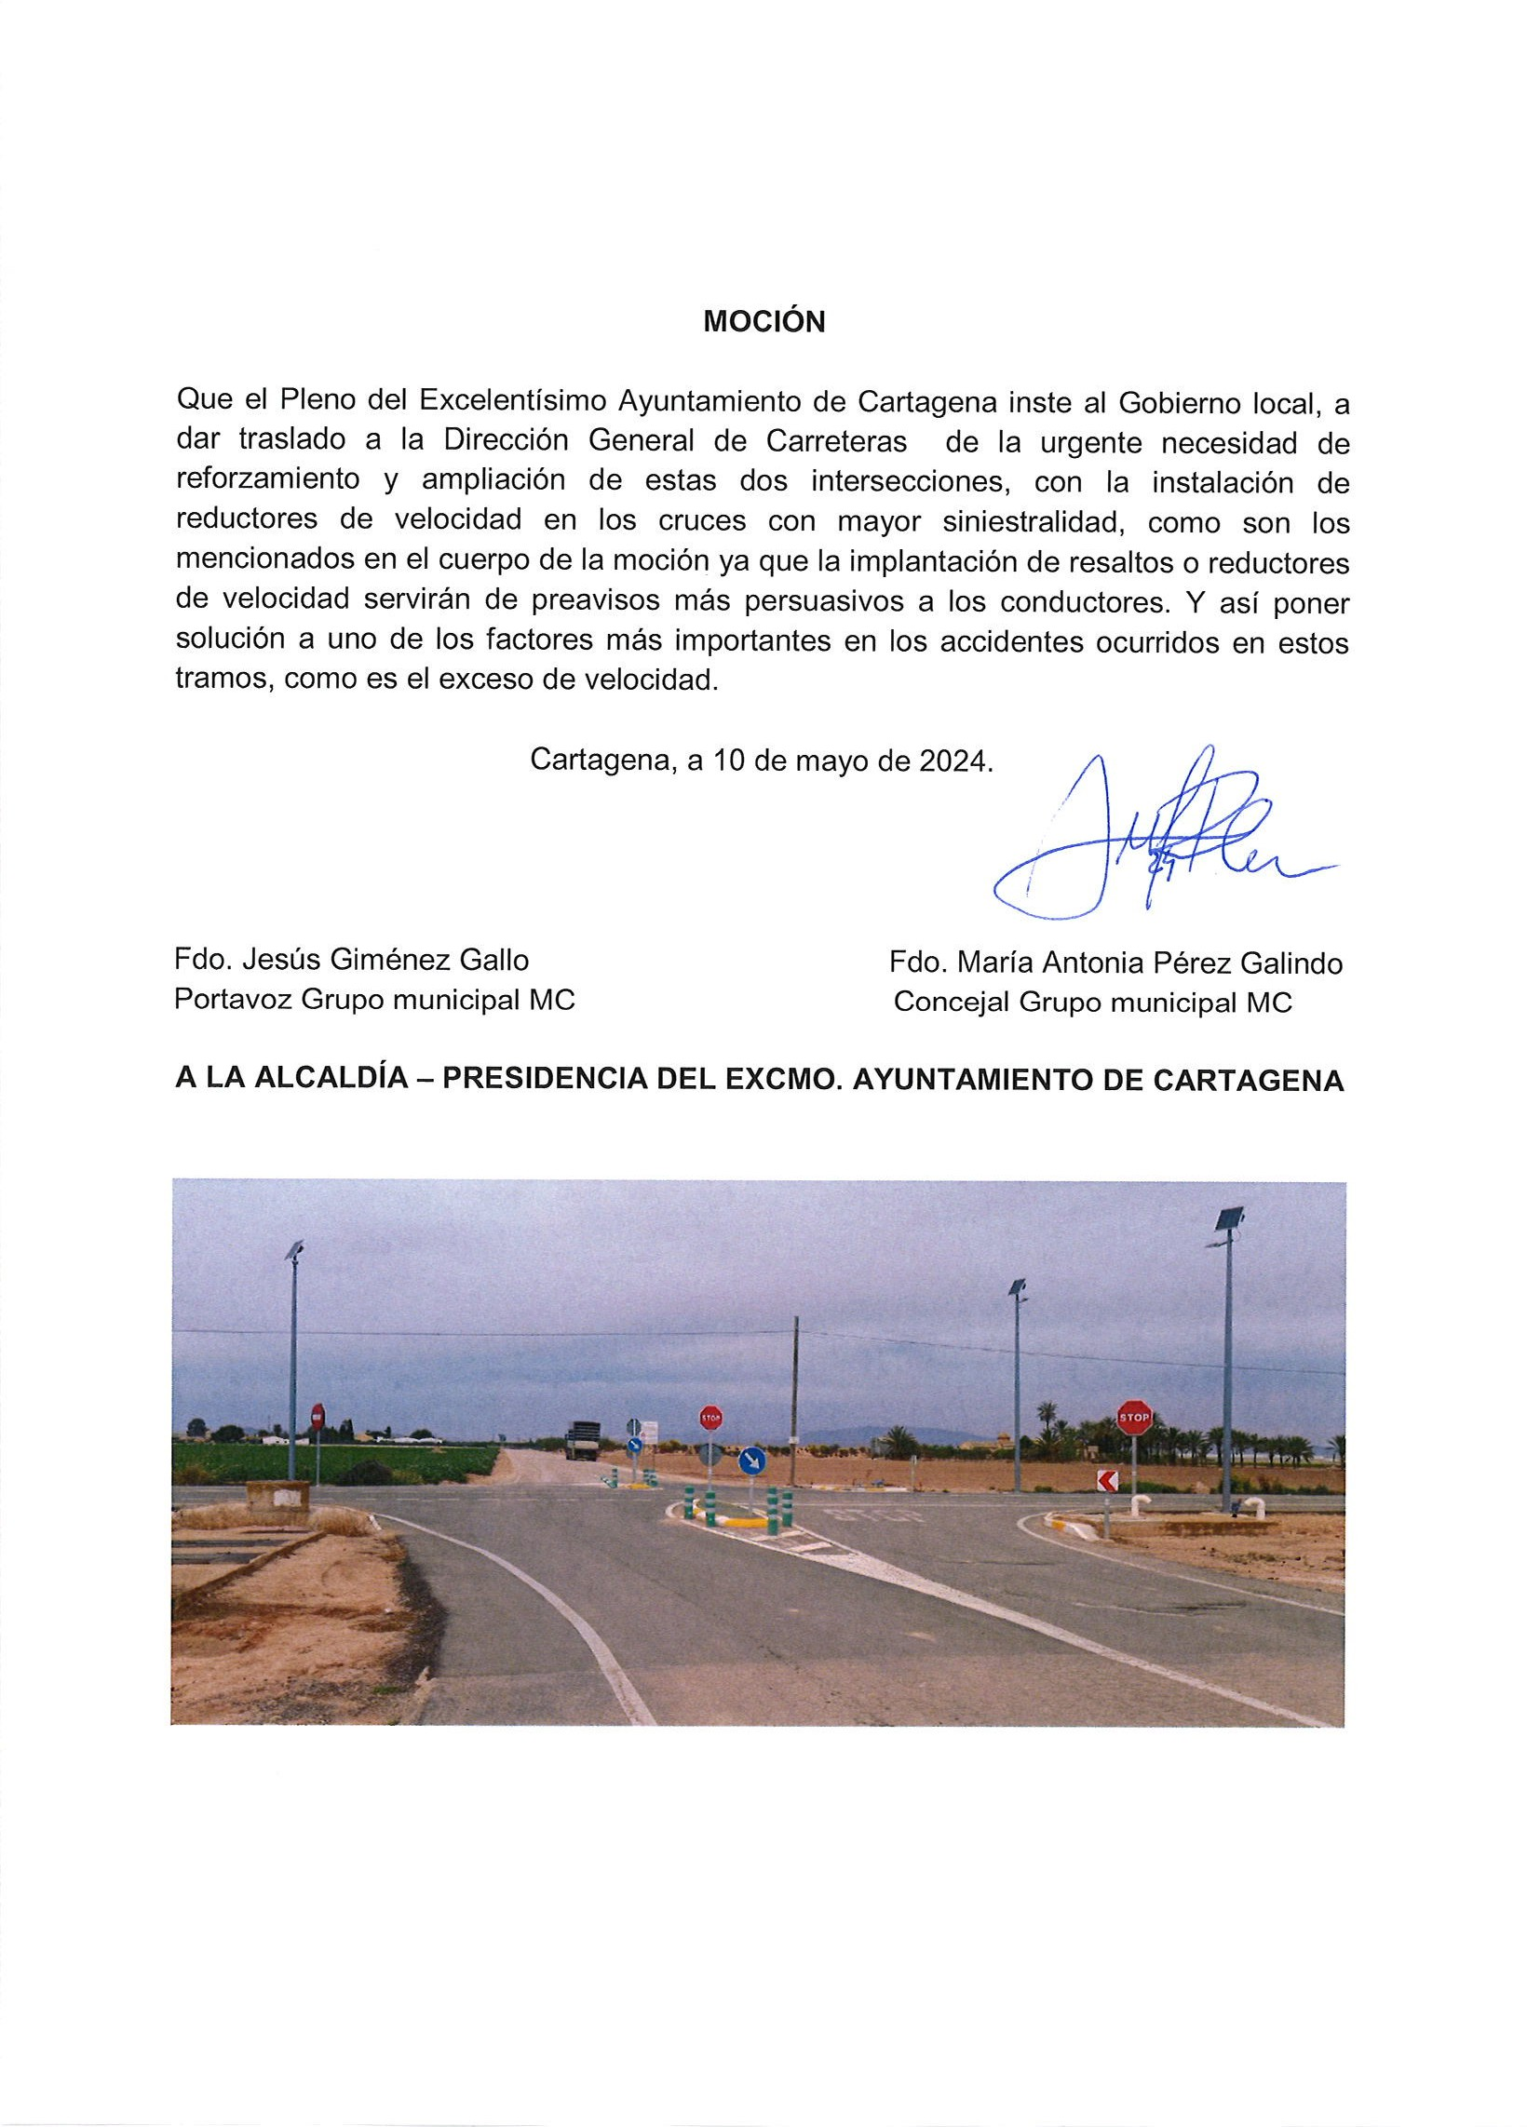
JESUS GIMENEZ GALLO
10/05/2024 (según el firmante)

SELLO

Firmado por JESUS GIMENEZ GALLO - DNI ***2149** el día 10/05/2024 con un certificado emitido por ACCVCA-120
Registrado el 10/05/2024 a las 14:50 Nº de entrada 65451 / 2024

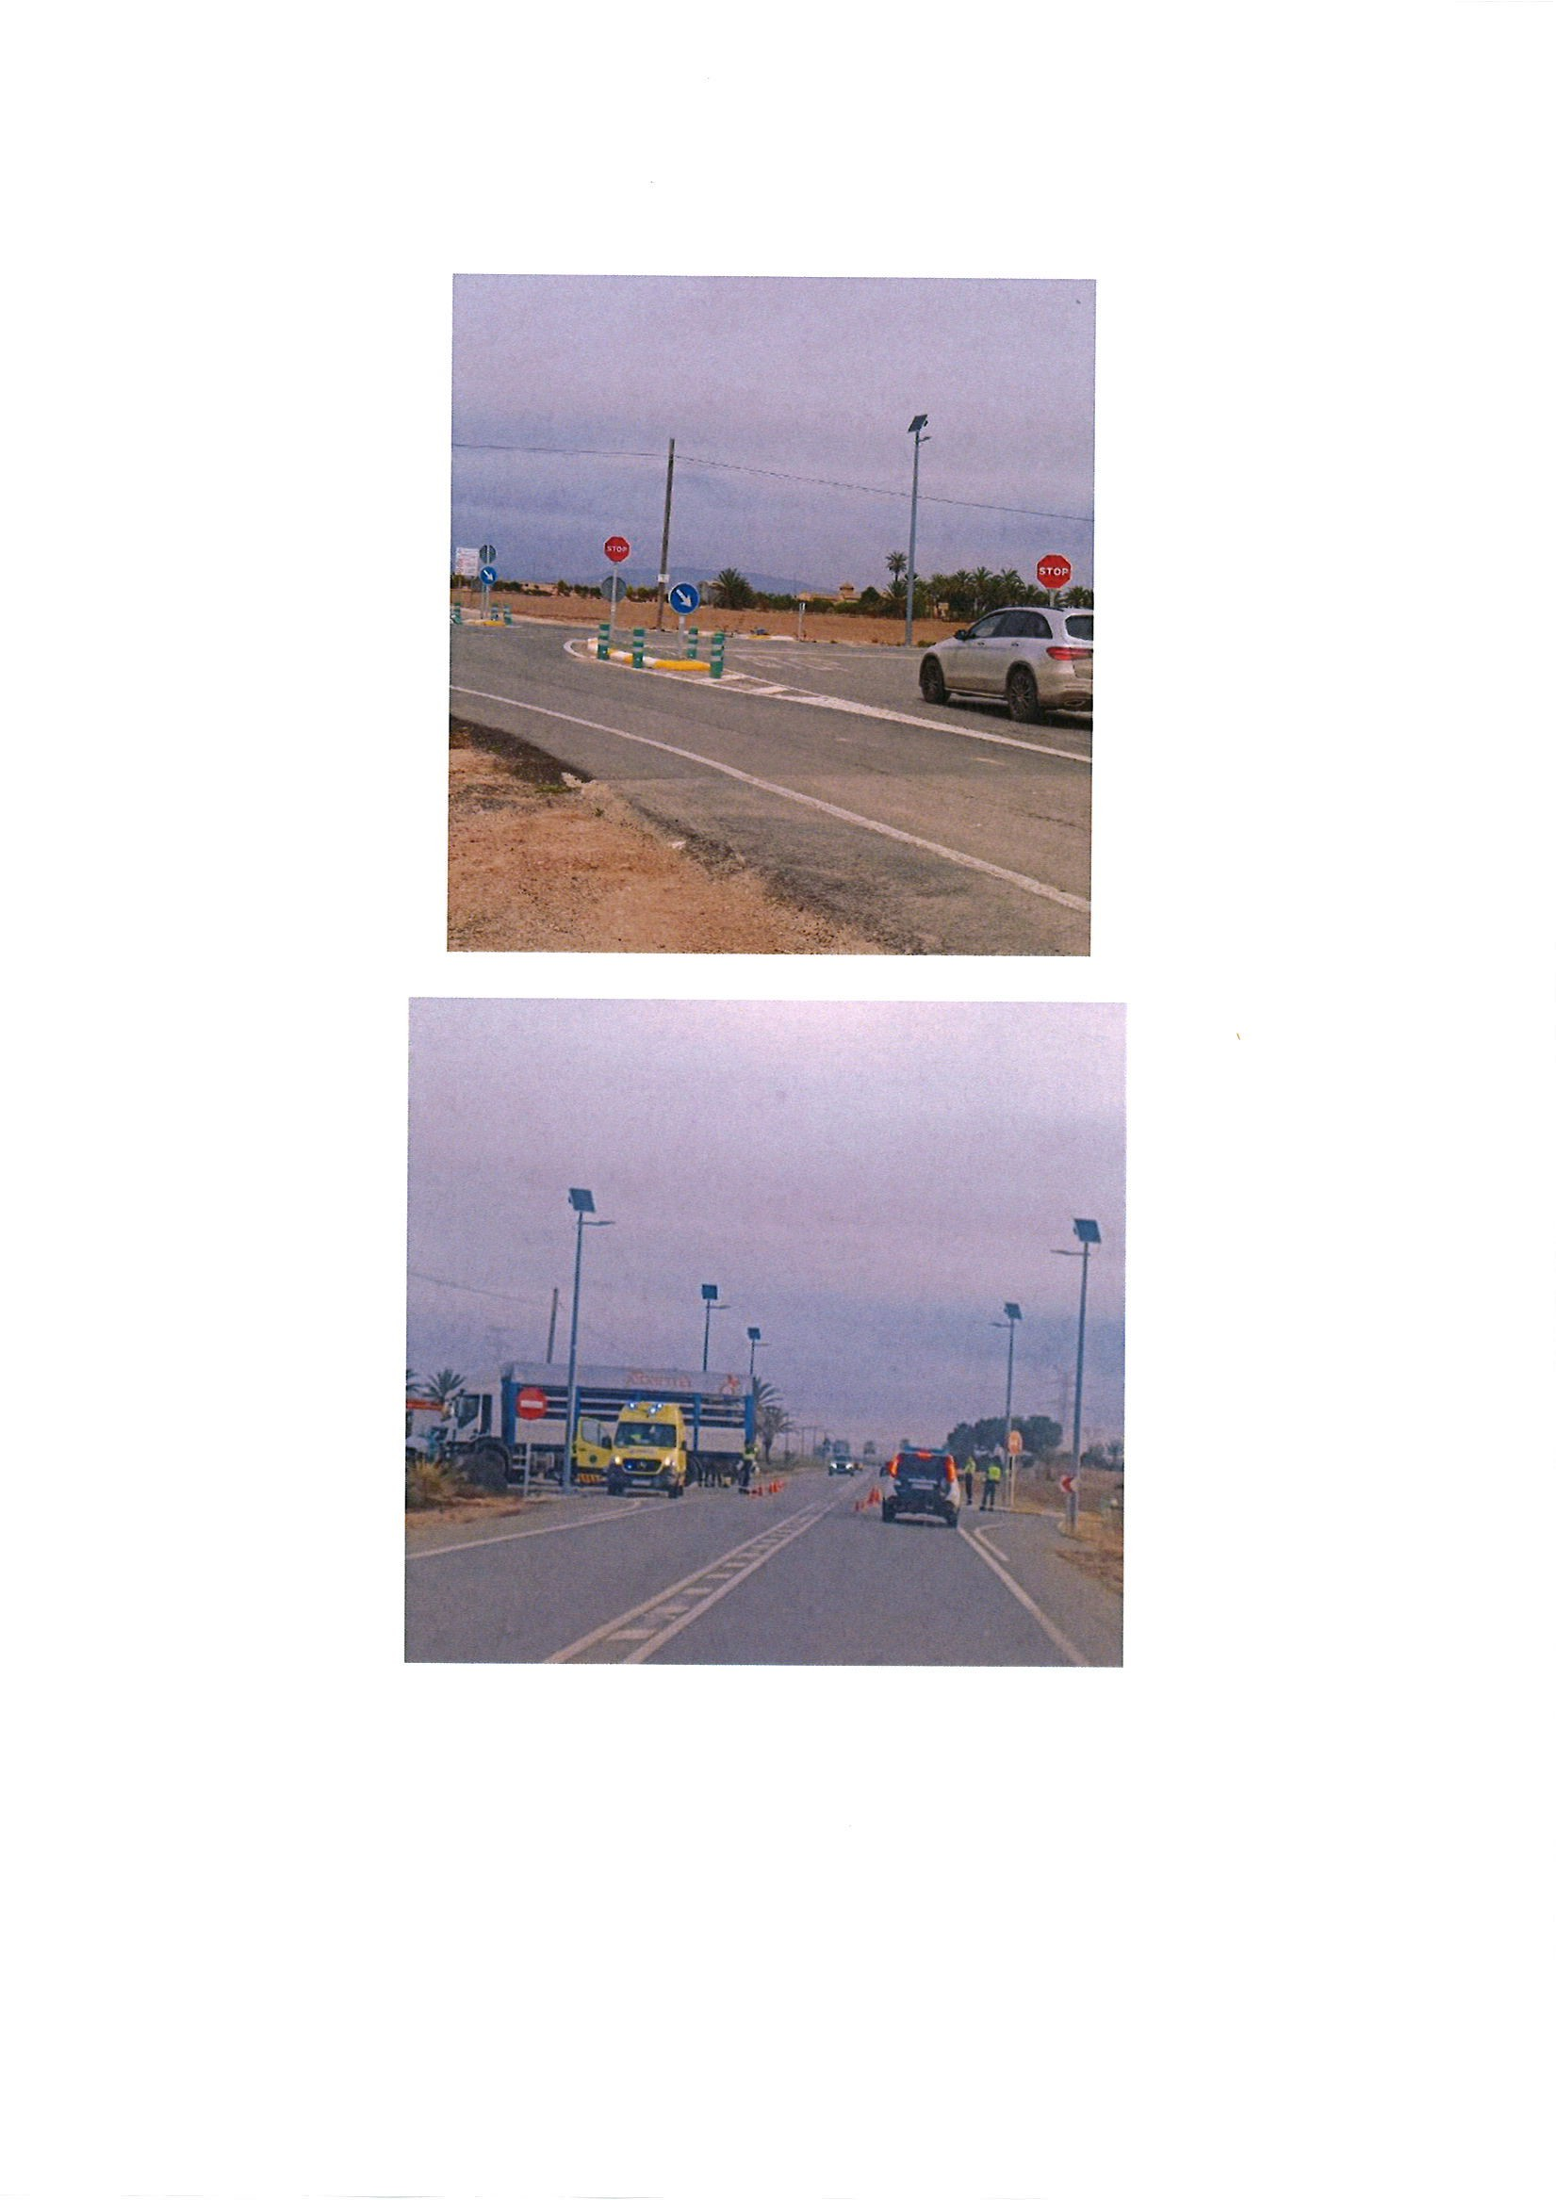
Registrado el 10/05/2024 a las 14:50 Nº de entrada 65451 / 2024
JESUS GIMENEZ GALLO
10/05/2024 (según el firmante)

SELLO

